Ленин об эксплуатируемых классах в истории
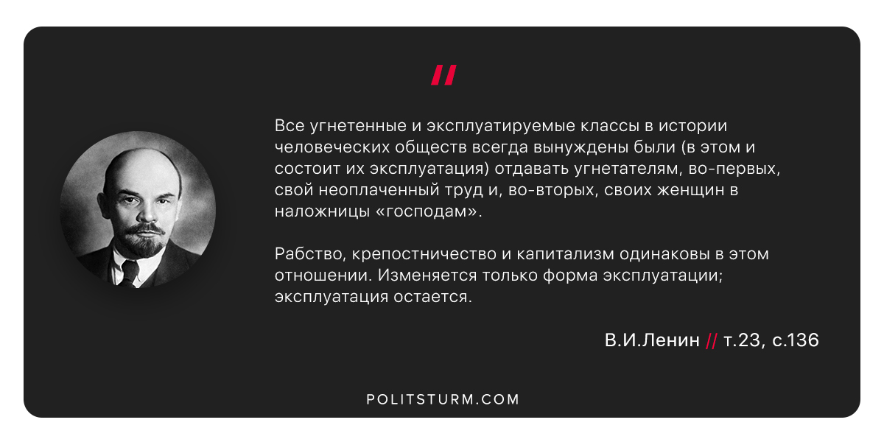

Оригинальная статья
2019-05-31

“Все угнетенные и эксплуатируемые классы в истории человеческих обществ всегда вынуждены были (в этом и состоит их эксплуатация) отдавать угнетателям, во-первых, свой неоплаченный труд и, во-вторых, своих женщин в наложницы «господам».
Рабство, крепостничество и капитализм одинаковы в этом отношении. Изменяется только форма эксплуатации; эксплуатация остается.”
В.И.Ленин, ПСС, т.23, с.136.

Оригинальная статья

